CUENTA DE PÉRDIDAS Y GANANCIAS ABREVIADA CORRESPONDIENTE AL EJIERCICIO TERMINADO DE 2024

N.º CUEITTAS
100. ro . 102. 103, ™· ros. (705� (708).. 170!,) (69001 71•, 7000
73

.h1")11!ne1Ddetacmdenegoc:i)s. 2:. Variriin de �ncias <le� 1emioadcs y en cuso de fatrica::ión."
l. Traba.O$ r� por la oooperatiwa ccc, � eslrutlura mma.
◄. �aAi!rmc;.
Nota 2Cl24 2023
26&.13&1 D1€ 2SUl7.83€

(605), 6063, &Oll3, 60!!3. 617" a)Cors.l,u de exislencias de sccioo.
{600). t'6(11}. ('602). IDi, (607). 608. 609. 6 •. (611)' (6.'931j. {ES32� (6003}, 7931.
b)Olos �Mios.
7932.ml

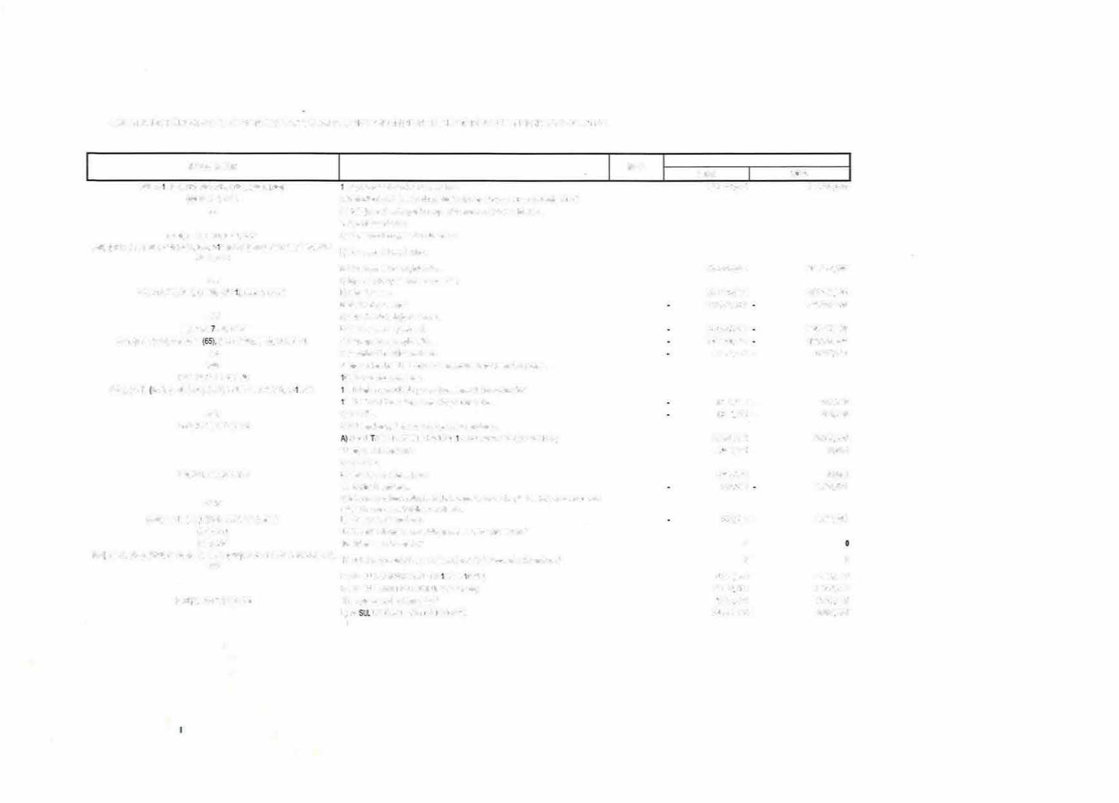
7'S5
740. 70, 75, (756), {7570), (757 � [7572). {7573)

-611
(64� �7. 950, ™7 (62), (631}. (634), 636. �9. (661], (694), (695}. 794, 795t
-68
74li 7951, 7952.1955, 7956
{6711). {671). sn¡, (oSOJ, (691), (692). m. m. m. m. i'9 , 792
�
7570, 7571, 7512; 7573

760,761.762. 'lol. 769

-8647
(6&.?� (cll\� (662}. t�J. 6647, (666'), (659) (663), 763
(668),158 t61l6J. {667). (673), (675), (696), (6'97). {8311}. {Sel}, 76&, m, ns. 796, 797. 798.
799

(&:lO!l}'. 6301', (633), SS!
5.0irns ngrasos de ex¡ibtu:ión.
- ! k>gresos �operacicnes oon socios.
bl
O!n>s
o. Gasios de pE1SG110L
•l lielVÍÓli)Srqesos.óe lrabajo de socios. bl <Jwsgastosd!! pe�.
1. Otros;.. de e,¡i� i.Almr:l2ación del�-
9. kt:¡,u!aáón <fe Sllbw!nóones de irm,,iizado m fJiarniero y oos,s.

o.ex-de�
- Oeleloro y restJl'.ado po, enajena<i:nes del m10"ii:zado." 2:. Fonm de E1l,caácn, Formacion y P/CQ10CÍéWI.
.a) Dobá:11.
b) SiJ!Mnciooes, dcnaóooes yayudas y saoticnes.
RESll. KJO DE EXPI.OTAC!Ótl j +2+3"4t5�7'8+!1+111tU+12)
U. tg,,sos filancieros.
- De socios.
- � Í'9"SOS íi,anaeros. t4. Gasbs finaocieros.
- lnte.- y retcmo obígal0fi> de las apost>rmes al ca¡,iral social y de aes l:inoos
<:afficados <U1 caraderis6:as lle deuda.
- Olros gastos linancieros-
t5. Va<iacii,n de ..br razmahle .., � ii:ax::i,ros.:
16. Di'eAncias de cambio."
11. Deláio!Oy resoAado po, aiajenaaores de insttvmEm!1S finar,:ieros..'
RESI.Ulúl0Ftw«:IER0(13+ 4�15> '6>17) RESUUl.00 AM'ES DE IMPUESTOS {A<ll)
18. trv.e,tos sobre bEneficios,:
E)RE JADODElEJERClllO[C+18)
Sll.3'15,62€ 925,000,00(

933$15,62€ 925.000,.00€
91U84,98€ 965.517,94(

913:.884,98€ 965.SH,94€
191239,;18€ 1!9.237,07(
1�€ - 5.3$,01(

1.583,36 € - 641,72€
1.583,,36 € - so;nc

25.931,39€ 13.336,111€
5.-076,23€ 11,66t

5.076,23€ 11,66€
!173,�1€ 1.155,76€

!173,�1€ - 1.155,7S€

o
o D
4.1�€ -1.144,10 €
30.083,$1 E 12.192.71€
5.462.59€ 2.113,,94€
2U21,22€ un.ne



1515/2007, de 16 de noviembre elaborarán su balance, cuenta de pérdidas y ganancias y que lleven el signo(") que en PGC PYMES no resultan aplicables. Las entidades que opten por
ANEXO II
Modelos abreviados de cuentas anuales
NOTA PREVIA: Las entidades que opten por la aplicación del PGC PYMES, aprobado por el RO estado de cambios en el patrimonio neto siguiendo los modelos abreviados, salvo las partidas aplicar los criterios aprobados para las Microempresas, tampoco recogerán la partida señaíada
BALANCE ABREVIADO AL CIERRE DEL EJERCIOO 2024
N.'ctJEffTAS | ACTIVO | Notas de la memoria | 202, | 2023
20, (280),(2!30) | A) ACTIVONO COAAIBITE  l. lrrnolilizado m,gibe. |  | 90..805,99€  2:.416,80€ | 99.169,94€  2:.415,80€
21,(281).�).23  22, (282). (292) | 11. lnma<iizaclo ma!Erial.  111. IIM!rsmes nrnobiiarias. |  | 86..94!1,19€ | !15,313,14€
 | IV. lnveraionesalargo plazo en� del gnq,o, asociildas ysocios.
 | 1. Crédítos a latgo plazo<011 socios.
2527 | 2.. Olras irMrsinas.
2403. 2-40t, 2413, 2414, 24.23, 242t, (2493). (2.494). (2.93),  (2943), {29«), (2953), (2354)  24-05, 2t15, 2425, (24!15), 250, 2:51, 252. (2527), 253, 254,  255. 251, 2513. (25�). 26. � (2956). (297). (298}  474 | V.mersiooes�ata,go¡,lazo. |  | 1.44,0 00E | 1-'40,00€
ssn. ss1. 582. 583, 584. tmJ | S}ACTIVOOOlREHTE  l. Pdi"'5 no cxmeo'.es """1l<rilos para la Yellla (•). |  | 435.136,58€ | 431.027,14€
30, 31, 32, 33. 34, 35, 36, (39). 407 | U.E>isleroas..  111. IJaJóc<'es comen:ial!s y otras cuen13S acdifar. |  | 2&255,67€ | 3U22,30€
430,431. 4.."Q. 433,434.435, 436. (437). {490). (493) | Cfernes por Yentas y ¡xestaó>n<s de seni:ios. |  | 19..SU,OH | 26.449,31 €
5580 | Soci:1$ por 6esembolsos exi!jdos.
447 | Socios cletxbes.
44. (4'17).4ll0, 470,471, 4n, 5531.5533.� | Olros daldo<es. |  |  | un.99<
 | N. llwfflixiesa(X)II):) ¡mo en e,q,,esas del !1UIJO, a50Ciadas y 90Ó05.
 | Clé<fi1osa cerio plaZo ""'soci:,s,
=. 5427 | �a,ye,sicres., |  |  | 200.00,0 DO€
5344. 5353, 5354. (5393), (53S4). 5523. 5524, (593),  (5!143),(5944), (5953). (5954) | v.1....- rancsasa<XlffD plazo.
5305. 5315, $325, 5335,5345, 5355, (5395),540,541, 542,  (5427), 543,545,546,547,548, �). 551, 5525, 5590, | Vl. Pemd'b:iones a C0IID plazo. |  | 5.380,l2€ | 6.1146,45€
55!33, S&5. 566.15�(5955), (597). (558) 480.567,57 | VlL Eledi\o yctrosac6.oos�ec¡áYalenles. |  | 401.500,0H | 190,351,39€
 | TOTAi. ACTIVO (A♦ El) |  | 52S.942,57€ | 530.197;08€

con el signo("'').

&.731,63€

5303, 5313, 5314. 5323, 5324, 5333, S334. S3t3,

N.ºCUENTAS | PATRIMONIO NETO Y PASIVO | Notas de la memoria | 2024 |  | 2023
 | A) PATRJMONIONETO |  |  | 12,t.974,H | 103.946,91€
 | A-1) Fondos propios. |  |  | 83.785,!)'{ | 53.946,91€
 | L Capital
100 | 1. Ca¡,il,al oooperativo susailo.
(1000), (10?0) | 2. (Capital cooperativo no exigido).
 | n. Resavas. |  |  | 83.535� | 72.118,01€
112 | 1. Foodo de Re5l!IVa Ob(gatorio. |  |  | 9.3ro,4(( | 6.736,51€
11450, 11451 | 2. Foodo de Reenbaso o Actuaizaoión.
113 | 3. Fondo de Reserva Vollntario.
1141, 1143,115,119 | 4.0tras� |  |  | 74.282,l!f | 65.381,50€
120, (121) | UL Resuhados de ejercióos anteriores.
 | IV PartÍÓl)aáooes proJ.'ias en situaciones es¡JEciaJes |  |  | 34.020,8(( | 28.149,87€
118 | IV. Otras aportationes de socios. |  |  | 9.600,o«
129 | V. R� de la cooperalil'a (posilivo o negativo). |  |  | 24.621,22€ | 9..978,77€
"557 Vl. (Retomo coo::eralivo y remuneración cfJSaeeional a ruema enlregado en
 | el ejelcicio}.
1070, 1071 | Vll. Foodos capializados.
111 | Vlll. <Y.ros instruir.entos de palrimooio neto.
 | A-2)�,;s porcaimiosdevalor(•).
133, 1340. 137
 | A-3) Subvenciores, donaáooes y legados recibidos. | 41.189,0:l |  |  | 50.000,00€
130,131.132
 | 8) PASIVO NO CORRIENTE | 240.941,1€ |  |  | 240;941,14€
148
 | l. Foodo de E«ixación, Formación y Promociál a largo plazo.
 | 11. � con C!lildelis!icas especiales a largo pazo. | 240.941,1€ |  |  | 240.941,14€
150, (1530), 1540, (55850) | 1. <Ca¡i'.ab reeobolsable exigible. | 240.941,1€ |  |  | 240.941,14€
1711, 1712, 1713 | 2. Fondos espeéales cá6cados oomo pasivos.
1714 | 3. Acreedores pa- fondos capitalzados a largo plazo.
14, (148) | 111. Provisiones a largo plazo.
 | N. Deudas a lacgo plazo.
1605, 170 | 1. Deudas con entidades de c.redlo.
1625,174 | 2. Acreedores pa arrendanwmto manciero.
1615. 1635, 171, (1710), (1711), (1712), (1715), {1713), (1714),3. Otras de!Klasa largo plazo.
m, m. 11s. 176, m. 178, 119, 1so. 1ss. 189


1603, 1613, 1623, 1633
1604. 1614, 1624. 1634
1110. ms
479
131
V. Deudas a� plazo OJn empresas del grupo.asociadas y socios.
- Deudas ron �:npresas del gru¡io.
- Deudas ron empresas asociadas.
- Deudas COfl S:,OOS.
VI. Pasivos pori¡ipues1o dr.éOOO (..). VIL Periocf5catfones a largo plazo.

160.026,4«:
3.909,21€

185.309,03 €
- .325,85€

11. Deudas oon caracteñsti:as especiales a oocto plazo.
- •Capital• reembolsabP. exigima.
5020 2. Fondos especiales caific3dos como piasivos.
5211, 5212, 5213, 5214 3. Aaeedoces por IOlldos capi1aizados a largo plazo.
585, 586, 587, 588, 5M 111. Pasivos 'lincuaoos coo activos no coniellles mantenidos para la venia.
499, 529, (5298) IV. PrO'risiones a <:Orto plazo.
- Deudas a OOllo ¡lazo.
5105. 520, 5'lJ 1. Oeooasoon e111idadesde aédito.

109.850,6«
109.850,6«

133.138,99€
133.138,99€

(1034) (10441
) { 5298

509
- Aaeedores por arrenda-:ento financiero.

, (190 , 192}. 194,500.501, 505. 506,
, 3 Otra5 óeud corto &!ro
46266,6X
49.844,19€

5115, 5135,5145, 521, {52101 (5211), (5212), (5213), {5214), •
asª P •

5103, 5113, 5123, 5133, 5143, 5523, 5563
5104, 5114, 5124, 5134, 5144. 5524. 5564
507, 5210, 526

4007
, 405, (406)
400,401,403, 404
- Deudas a corto plazo CXJ1 emiiresas del grupo. asoáaclas y socios.
  - 0eudas 0011 � d!I grupo.
  - Deudas OOf1 elr4)f8Sa5 asooadas.
  - OelJdas con socios.
46.266,U | 49.844,19€
46266,U | 49.844,19€
525.942,� | 530.197,08€

- Acreedores comercia?.S y olras cuenlas a pagar.
  - Socios proveedores.
  - Proveedores.

41,438,465, 466,475, 476, 4TT
485,568
  - Otros acreedores.
- Periocfdicaáooes a cato

plazo.


TOTAL PATRIMONIO NETO Y PASIVO tA + 8 + C)

CUENTA DE PÉRDIDAS Y GANANCIAS ABREVIADA CORRESPONDIENTE AL EJERCICIO TERM1NAD0 DE 2023

N.°CUENTAS
700, 701, 702. 703, 704, 705. (706}. (708), {709)
{6930). 11·. 7930
73

(605), 6003, 6083, 6093, 61r
(600). (601}, (602}, 606, {607}, 608, 609, 61', (617}' (6931). (6932), (6933), 7931, 7932, 7933

7$
740. 747, 75, (756), {7570}. {7571),(7572). (7573)

-647
(64). 647, 7950, 7957
(62). (631). (634). 631>, 639, (65), (657}, (694), (695). 7� 7954
-&

746
7951, 7952. 7955, 79$
(670), (671), (672). (690). (691). (692). no. m, m. 790, m. 192

.f,51
7570. 7571. 7572. 7573

760, 761, 762, 767, 769

-6647
(660). (661), (662), (664). 6647, (665). (669)
(663), 763
(668), 763

- lmpoi!e neto de la cea de negocios.
- Variación de existencias de productos temmados y en (UISO de fabricación.'
- Trabajos reaizados por la ooqie,aliva ooo su estucilFa illema.
- Aprovisionamienlos.
  - Coos0010S de existencias de socios. b} Otros aprovisionamientos.
- otros ilgresos de e:q,lotación.
a} lrigresos por operaciones con socios.

b) Otros ingresos.
- Gastos de pm;mal.
  - Servicios de trabap de socios.
  - Otros gastos de personal.
- Otros gastos de explotaaón.

Amortización del inmoviir.ado.
- lmptJlación de suil\'enCiones de illnoviizado no financiero y otras.
1o. Excesos de provisiooes.
- Deterioro y resultado pcr enajenaciones del irmcMlizado.'
- Fondo de Educación, Formación y Promoción.

Dotación.
  - SWtenciones, donaciooes y ayudas y samones.
    - RESULTADO DE EXPLOTACIÓN (1+2+3+4+5+6+7+8+9<-10+11+12}
- Ingresos finanáeros.
  - De sooos.
  - Otros ingresos financieJ(JS.

Gaslosfinancieros.
  - Intereses y retomo obi;¡.!orio de las aJ)Cltaciooes al cac,ial social y de
otros loodos c.;ificados con caracleristicas de deuda
  - otros gastos lmncieros.

Vañación de v.lor razooable en instrumentos fillancieros.'
- OOerencias de cambio.'
Not.a {Debe) Haber
2024 2023
268.136,01€ 258.447,83€

933.875,62€ 925.000,00€

933.875,62€ 925.000,00€
973.884,98€ 965.517,94€

973.884,98€ 965,517,94€
189.784,54€ 198.592,91€
10.905,98€ 5.356,01€

1.583,36€ 641,72€
1.583,36€ 641,72€

25.981,3'.!€ 13.336,81 €
5.076,.23€ 11,66€

5.0�€ 11,66€
973,81€ 1.155,76€

973,81€ 1.1SS,76€

• € • €


(666). (667}. (673), (675). (6'96). (697), (�). (699), 766, n3, 775, iS6, 797, 798. 799 17. Deterioro y resultado pcrena¡enaciones de instn.lmenlos linanciEtos.'
RESULTAOO FINANCIER0(13+14+15+16+17) RESULTAOO ANTES OE IMPUESTOS (A+l3)
1 a. lml)IIEstos soore bene/láos.'
_ E) RESULTADO DEL EJERCICIO (C+18)

o o
0,00€ -1.144,10€
30.083,81€ 12.192,71€
5A62,59€ 2213,94€
24.621,22€ 9.97&,n€

- Su signo puede ser positívo o negativo.

ESTADO ABREVIADO DE CAMBIOS EN El PATRIMONIO NETO CORRESPONDIENTE AL EJERCICIO TERMINADO DE 2023

A} ESTADO ABREVIADO DE INGRESOS Y GASTOS RECONOCTDOS CORRESPONDIENTE AL EJERCICIO TERMINADO DE 2023

Notas en
N.°CUENTAS |  | la memoria | 2024
 | A) Resultado efe la cuenta d'e pérdidas y ganancias |  | 24.621,22€
 | l119resos y gaslos imputados directamene al patrimonio nelo
{800), {89), 900, 991, 992 | l. Por valoración ins1rumetllos lirlara:ieros.
{810), 910 | 11. Porocllerturasde ftltJsde efectivo.
94 | 111. S!JbveflCi:>nes, dOflaciones y legados recibidos.
(85). 9:5 | IV. Por gananaas y példidas attuariai,s y otros ajustes.
(8300}", 8301". (833). 834,835,838 | V. Efecto impos.ñivo.
B) To1al illgresos y gastos imputados di'ectamerte en el patl'imooio neto
{!Tl+ID+IV+V)
 | Tr.I!Sferencias a la cumlla de pé¡di:las y ganancias
{802), 902,993,994 | VI. Por valofacioo de instrurr.e«1bs financieros.
 | VIL P« ,cobertl:Jras de I\Jjos de efeciM).
-$4 | VIII. Subvenciones, dooaciooes � � recibi:fos.
8301', {836), {837) | IX. El'edo inposilMl.
 | C) Tola! tranwencias a la cuenta de ¡iÉIÓ!das y ganancias (Vl+Vlti-Vlll+IX)
 | TOTAL DE INGRESOS Y GASTOS RECONOODOS (A+ B + q |  | 24,621,22€

2023

9.978,77€

9.978,77€



- Su signo puede ser positivo o negativo.
¡s12,.•.m

NOTA: El estado de cambfos en el patrimonio neto de las empres.as que opten por el PGC PYMES solo está integrado por el documento B.

8) ESTAOO A5REV!Al)O TOTAL DE CAM!l!OS EN EL PATRIMONIO Ni:TO OORRESPO.'IIDIENT'l: AL EJERClCIO TERMTtlADO EL... Dí: 2024 -
A.SI.ICCJ.fllli,UB.'-w;,2'%!
J:ftJi)ia:stD
t,,¡:s,leao¡,,alioo
R=lladosóe
�
Resemls
eje,!QttoS
SUsato wgido
- - -

L,'jl<!,<¡,cr-dtcriwi,:!DlX-2y-.
nstrumed- -:is Apsmopa, ·s.--
a-,-¡x,,..,,...=>y-.

<UH,50{

< 2U..,17{
-dd
Otr,s
on,ios
situaciciDes
--- f
dos
de Qllbia,óe
y legadas
TOTAL
especi,li,s
� ocios <api!alira
polrimomo
UJl,17E ,6...73&.51( 5Uot,N( _,

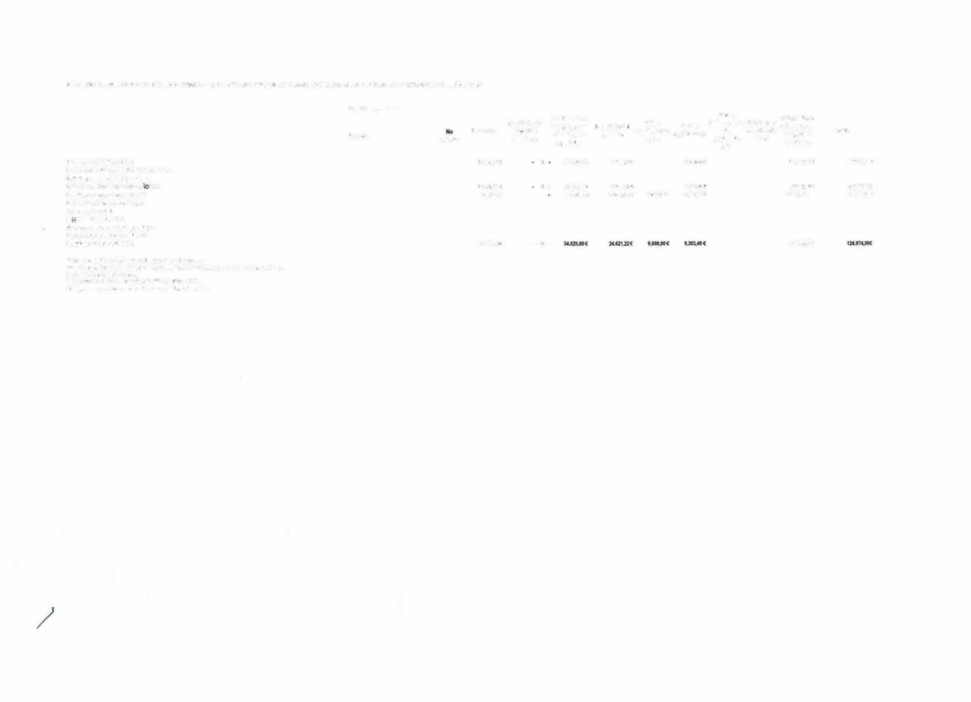
!LS\ICOMJSTNJO.llOCIODEl.1<, ,m
Lictaj�yg¡a0:s-_-a �"'"-soci:,$Jparli:ipes, L-de--
,_de""""'-3.��c::esrx:ios:f� &.Clm.�del�t--C.Sl!ro.ffi'LDEl.1,,'lo,m,
L &.'I el modelo P'l'HES estaco :rnn.a. n., se:�-
--· En 'e- m:x!�o PYkES el ,e,pí;..� I. T0'tal i,r-.grt!SOS y ;astes � se. Q"'1i,rv,> l1l'!W" be. cio11i��
J_ P.esi..itado- de la aJenta � �Q'.S y ganancias.
Il. !n-;resas y gastt:s l"f!O:UJOO:b:s a, patnm:truo neto.

U311.,.{
L."Ot,fS(

lU!USE
e . 21.lff...,17(

. < .
� ,
t;m,J7E
1c.hl:2.'5( �-( 2.500,lg(
=1{
-( 1'"""91,,..,.,...<

'"-1l\12E
,u

